Právny subjekt :

IČO : 37907191
Názov : Občianske združenie Detská komunita – Špecializované zariadenie pre osoby s autizmom
Sídlo : Do Stošky 10, 010 04 Žilina – Bánová
Okres : Žilina
Kraj : Žilinský

Poskytovateľ sociálnych služieb :

Názov : Špecializované zariadenie pre osoby s autizmom
Sídlo : Do Stošky 10, 010 04 Žilina – Bánová
Okres : Žilina
Kraj : Žilinský

VÝROČNÁ SPRÁVA

za rok 2022

V Žiline, dňa 26.04.2023

OBSAH Výročnej správy za rok 2022:

- Výročná správa o činnosti za rok 2022
- Výročná správa o hospodárení za rok 2022
- Prílohy :
Účtovná závierka za rok 2022

Výročnú správu o činnosti za rok 2022 spracovala Mgr. Dušana Barčíková
Kontakt : 0918 877 144

Výročnú správu o hospodárení za rok 2022 spracovala Ing. Iveta Štillová
Kontakt : 0918 511 500

Podpis spracovateľov správy : .........................................................................

Podpis zodpovednej osoby : ............................................................................

Pečiatka :

- Výročná správa o činnosti za rok 2022
Realizované aktivity v Špecializovanom zariadení pre osoby s autizmom

Január  - Hlásenia za 4 Q 2021 MPSVR SR, ŽSK, TSK  - Porada zamestnancov v ŠZ  - Polročné hodnotenia klientov do 31.1.2022  - Odovzdanie koberčekov do cukrárne Evelyn (zákazka)  - OTP režim na pracovisku  - Rozdanie Covid samotestov pre klientov  a vš. zamestnancov | 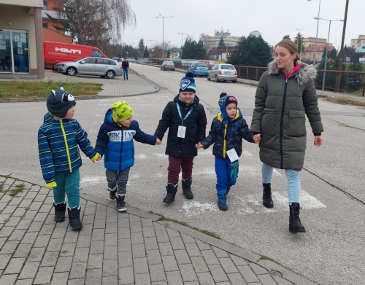
Február  - Návšteva cukrárne Evelyn  - Zvýšená dezinfekcia v zariadení  - 15.2. podporná skupina pre rodičov - stretnutie  - Prebratie OPP na ŽSK  - Testovanie v zariadení  - Oznámenie o zmene stanov občianskeho združenia – zmena adresy z Do Stošky 8 na Do Stošky 10 | 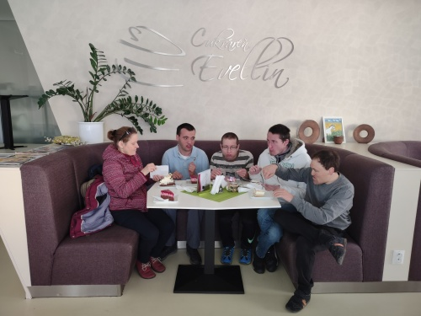
Marec  - Pracovná porada v ŠZ  - Školenie PO, BOZP  - Zasielanie hlásení na ŽSK  - Soc poradenstvo- noví klienti  - Konzutácie s rodičmi (telefonicky, email)  - Knižničné podujatie, planetárium | 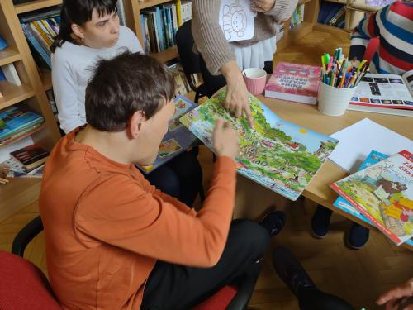
Apríl  - Školenie Bazálnej stimulácie (Brno)  - Školenie k Rompe (RCA)  - Čistenie okolia RCA – Deň zeme  - Ergoterapie v záhrade | 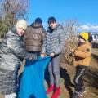
Máj  - Výstava výtvarných prác klientov v OC Max  - Cyklo výlety  - Ergoterapie v záhrade – pestovanie zeleniny výsadba priesad  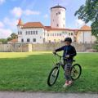 | 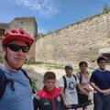
Jún  - Spoločný výlet RCA k MDD na Veľkú Raču  - porada ŠZ  - mesiac zdravej desiaty a olovrantu  - zistenie záujmu o letnú prevádzku  - Hipoterapia  - Ergoterapie v chránenej záhrade  Júl  - Letná prevádza ŠZ  - Hipoterapia JA Petrus  - Výlet do lesoparku  - Obhliadka priestorov ŠZ RUVZ – zníženie kapacity Ambra Pietra z 10 na 6 klientov  - Diplomat-plávanie | 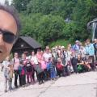  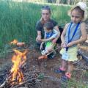
August  - Letná prevádza ŠZ  - Hipoterapia JA Petrus  - Rajecké Teplice- výlet a kúpanie klientov  - Ergoterapie  - Plávanie v Stráňavách  - porada v ŠZ 25.8.2022  - Základné ľudské práva a slobody ako súčasť štandardov kvality- online seminár | 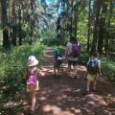  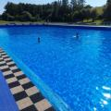
September  - školenie PO, BOZP – noví zamestnanci, preškolenie  - zaslanie žiadosti o dotáciu na odmeny pre zamestnancov  - Hipoterapia JA Petrus  - Stretnutie rodičov na elokovanom pracovisku ŠZ | 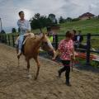
Október  - porada v ŠZ  - testovanie zamestnancov, klientov  - súťaž v zbere gaštanov  - vizualizácie IRP, informácií k ochoreniu Covid -19 pre klientov  - púšťanie šarkanov, koláže z listov el.pracovisko  - vyúčtovanie 3Q 2021  - ergoterapie – zber jabĺk, plodín, bylín,.. | 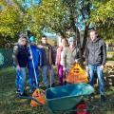  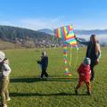
November  - Ako horieť a nevyhorieť:starostlivosť pracovníka o seba samého – webinár  - „Nové kritéria v štandardoch kvality - novela zákona“ – školenie -vedúci zamestnanec ŠZ  - Žiadosť o inflačnú pomoc  - Ergoterapia – výroba mydiel, tkanie koberčekov | 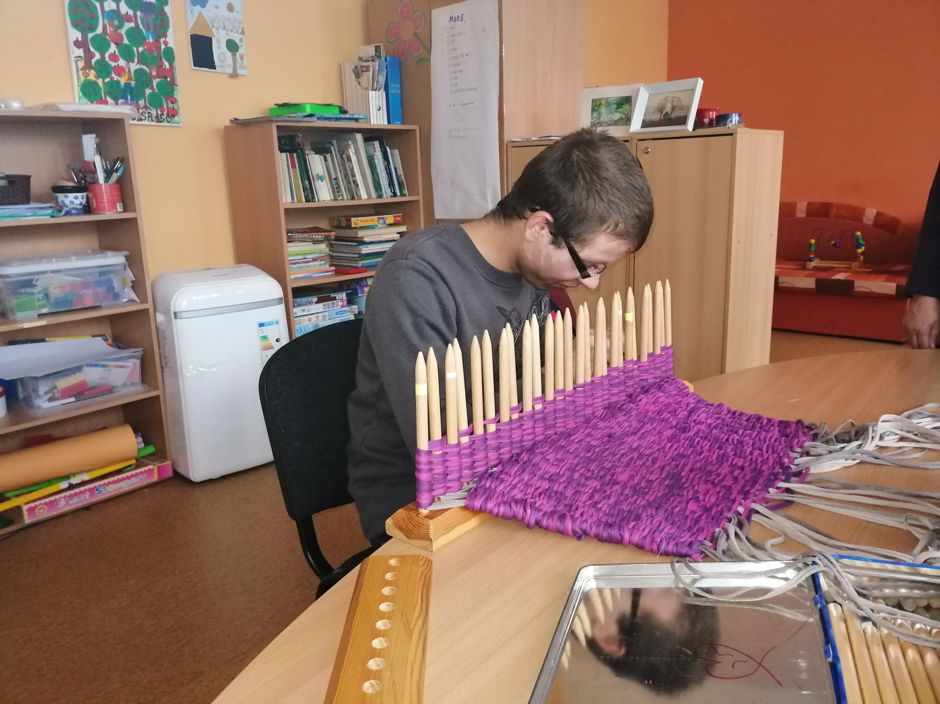
December  - Mikuláš 5.12.2022  - Zdobenie stromčekov, pečenie medovníkov  - Výzdoba zariadenia  - Stomatohygiena  - Výroba vianočných pozdravov- posielanie poštou i elektronicky  - Benefičný koncert Rotary Club – Dom umenia  - Divadelné predstavenie 16.12.2022  - Divadlo zo šuflíka  - Slávnostná vianočná kapustnica 16.12.2022 | 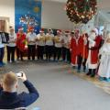  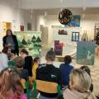

Vypracovala: Mgr. Dušana Barčíková V Žiline, 3.5.2023

B. VÝROČNÁ SPRÁVA O HOSPODÁRENÍ ZA ROK 2022

Občianske združenie Detská komunita – Špecializované zariadenie pre osoby s autizmom, zastúpené predsedkyňou PaedDr. Beátou Matušákovou, uzatvorilo so Žilinským samosprávnym krajom, ul. Komenského 48, 011 09 Žilina Zmluvu o poskytovaní finančného príspevku č. 140/2022/OSV Do Stošky 10, Bánova , Zmluvu č. 141/2022/OSV A. Pietra 13, Žilina na úhradu bežných výdavkov, ktoré vzniknú v súvislosti s poskytovaním sociálnej služby v špecializovanom zariadení pre osoby s autizmom.
Predmetom zmluvy je poskytovanie finančného príspevku pri odkázanosti fyzickej osoby na pomoc inej fyzickej osoby pri úkonoch sebaobsluhy vo výške podľa § 76 zákona č. 448/2008 Z.z. o sociálnych službách a o zmene a doplnení zákona č. 455/1991 Zb. o živnostenskom podnikaní (živnostenský zákon) v znení neskorších predpisov ( ďalej len „ zákon č. 448/2008 Z.z. o sociálnych službách „) a poskytovanie finančného príspevku na prevádzku poskytovanej sociálnej služby vo výške podľa § 77 zákona č. 448/2008 Z.z. o sociálnych službách ( spolu finančný príspevok pri odkázanosti fyzickej osoby na pomoc inej fyzickej osoby pri úkonoch sebaobsluhy a finančný príspevok na prevádzku sociálnej služby, ďalej len „ finančný príspevok „) na obdobie od 01.01.2022 do 31.12.2022
Finančný príspevok zo ŽSK bol poskytnutý 133 892,15 € na účet Prima banka vo formáte IBAN SK19 5600 0003 8144 7008 a finančný príspevok zo ŽSK na A. Pietra bol poskytnutý 22 952,94 na účet
Prima banka IBAN: SK64 5600 0000 0003 8144 9011 za rok 2022.
Finančný príspevok od poskytovateľa ŽSK bol poskytnutý vo výške 156 845,09 € na rozpočtový rok na prevádzku fyzickej osoby na pomoc inej fyzickej osoby pri úkonoch sebaobsluhy v prepočte na 41 fyzických osôb zaradených do stupňa odkázanosti VI.
Finančný príspevok od poskytovateľa ŽSK bol poskytnutý vo výške 156 845,09 € na prevádzku poskytovateľa sociálnej služby v prepočte na 41 fyzických osôb.
Vyúčtovanie finančných prostriedkov ŽSK sa uskutočňovalo štvrťročne podľa čl. V bodu 5.13 Zmluvy o poskytovaní finančného príspevku. Štvrťročné vyúčtovania boli predkladané k poslednému dňu kalendárneho štvrťroka, a to v termíne do posledného dňa nasledujúceho kalendárneho mesiaca po skončení štvrťroka na ŽSK v Žiline p. Vojtekovej spolu s kópiami všetkých dokladov potvrdzujúcich uvádzanú skutočnosť (faktúry, výplatné pásky, bankové výpisy, a i.)
Okrem finančného príspevku zo ŽSK, získavalo OZ Detská komunita – Špecializované zariadenie pre osoby s autizmom finančné prostriedky aj z iných zdrojov. Členenie príjmov:
Účet | Popis | Suma v Eur
602 | Poplatky za pobyt klienta v ŠZ | 25 075,00
649 | Iné ostatné výnosy | 2,43
663 | Prijaté príspevky od iných | 1000,00
691 | Dotácie | 391 510,91
6xx | Spolu | 417 588,34
Získané poplatky za pobyt klienta v ŠZ boli použité na zlepšenie vybavenia priestorov špecializovaného zariadenia, nákup učebných a kompenzačných pomôcok.
Získané finančné prostriedky vo forme darov boli použité na nákup kancelárskeho materiálu, nákup výkresov, pasteliek, mikulášskych balíčkov, vstupeniek na rôzne kultúrne a športové podujatia.
Príspevky z podielu zaplatenej dane boli použité hlavne na zabezpečenie prevádzky špecializovaného zariadenia, opravy v budove, na nákup služieb a prác rôzneho druhu. Všetky financie sa vzťahovali na zabezpečenie chodu Špecializovaného zariadenia pre osoby s autizmom.
Finančné prostriedky zo ŽSK boli použité na zabezpečenie sociálnej starostlivosti o klientov Špecializovaného zariadenia pre osoby s autizmom.
Použitie finančných prostriedkov:
Názov účtu | Suma v € | Bližší popis
mzdové náklady (p.521) | 260 708,53 | Mzdy zamestnancov ŠZ
zákonné sociálne poistenie (p.524) | 84 415,58 | Poistné odvody za zamestnancov ŠZ
materiál (p.501) | 8 794,19 | odb. literatúra, uč. a komp. pomôcky, čistiace prostriedky, materiál, kanc. potreby, tlačivá, nábytok, koberce, elektronika a výpočtová technika ai.
energie (p.502,503) | 4 704,91 | elektrická energia, plyn (kúrenie), vodné, stočné
opravy a udržiavanie (p.511) | 3 403,90 | montáž, demontáž obeh.čerpadla,vod.inšt.
služobná cesta (p.512) | 192,55 | cestovné, stravné
reprezentačné výdavky (p.513) | 138,03 | náklady na reprezentáciu
nakupované služby (p.518) | 35 342,73 | účtovné a mzdové práce, telefón, poštovné zabezpečenie BOZP, CO, internet, nájomné za priestory, údržba PC a siete a iné
sociálne náklady (p.527) | 7 207,86 | 55% na stravovanie zamestnancom, náhrada príjmu počas PN (prvých 10 dní), tvorba sociálneho fondu – povinný prídel
Ostatné dane a poplatky | 289,46 | kolky
príspevky na stravovanie klientov ŠZ (p.563) | 375,00 | príspevok na stravovanie klientov v ŠZ
ostatné výdavky (p.547) | 386,74 | občerstvenie na akciách detí, potraviny na pečenie v ŠZ, vstupenky do ZOO a iné
Odpisy 551 | 338,00 | odpis altánok
poplatky v banke, poistenie (p.549) | 1 728,00 | poplatky v banke za vedenie účtu, cestovné poistenie
Spolu | 408 025,48

Daňové priznanie k dani z príjmov právnickej osoby podľa zákona č. 595/2003 Z.z. o dani z príjmov v znení neskorších predpisov vypracovala Ing. Iveta Štillová. Daňové priznanie spolu s prílohami (Účtovná závierka, Poznámky k účtovnej závierke) boli odovzdané Daňovému úradu Žilina v stanovenom termíne.

Výkaz vecného čerpania

finančného príspevku za rok 2022 v €

Názov subjektu : OZ Detská komunita – Špecializované zariadenie pre osoby s autizmom

Priemerný počet klientov / za mesiac / : 35

Výška poskytnutého príspevku na prevádzku za rok 2022 : 133 892,15 €

Nevyčerpaná čiastka z príspevku za rok 2022: 0,00 €

Zostatok na účte k 31.12.2022 : 0,00 €

Názov peňažného ústavu : Primabanka a.s.

Číslo účtu IBAN : SK19 5600 0000 0003 8144 7008

Úroky za rok 2022 0,00 €

Poplatky hradené banke za rok 2022 : 82,80 €

Priemerný počet klientov / za mesiac / : 6

Zostatok na účte k 31.12.2022: 0,00 €

Výška poskytnutého príspevku na A.Pietra 2022 : 22 952,94 €

Názov peňažného ústavu Prima banka a.s.

IBAN: SK64 5600 0000 0003 8144 9011

Zostatok na účte k 31.12.2022 0,00 €

Úroky za rok 2022 0,00 €

Poplatky hradené banke 103,80 €

Spolu poskytnutý príspevok: 156 845,09 €

PaadDr. Beáta Matušáková

výkonná riaditeľka OZ Detská komunita

Prehľad ročného čerpania finančného príspevku podľa jednotlivých druhov nákladov:
účel čerpania fin. príspevku v roku 2022 | suma v Eur
mzdy zamestnancov | 37 277,82 €
poistné organizácie | 60 357,61 €
daň z miezd | 10 937,91 €
úhrada stravného | 1 900,70 €
mobil | 375,50 €
energie | 4 109,56 €
nájom | 10 309,60 €
sociálny fond | -
poplatky v banke | 186,60 €
nakupované služby | 31 389,79 €
Vrátený príspevok na dieťa | 0,00 €

C.PRÍLOHY VÝROČNEJ SPRÁVY ZA ROK 2022
Prílohou tejto Výročnej správy o hospodárení za rok 2022 sú:
- Účtovná závierka k 31.12.2022

